Tanečná obuv pre kategórie
MINI KIDS, DVK Disco sólo B,C,D JVK Disco sólo B,C
DVK a JVK Disco duo B, DVK a JVK Disco skupiny B
Jazzová obuv – oddelenná pružná gumenná podrážka s nízkym podpätkom.
Typ – šnurovacie alebo nasúvacie
Farba – čierna, telová, biela ....
Materiál – koža, plátené alebo semišové
MINI KIDS – ak nezoženú malé čísla jazzových topánok, môžu mať aj cvičky alebo piškóty (nesmú tancovať na boso alebo v ponožkách)

Prikladáme pár typov na vhodnú tanečnú obuv.

Bloch Neo Flex 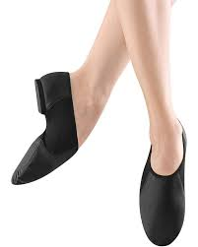

Sansha Charlotte
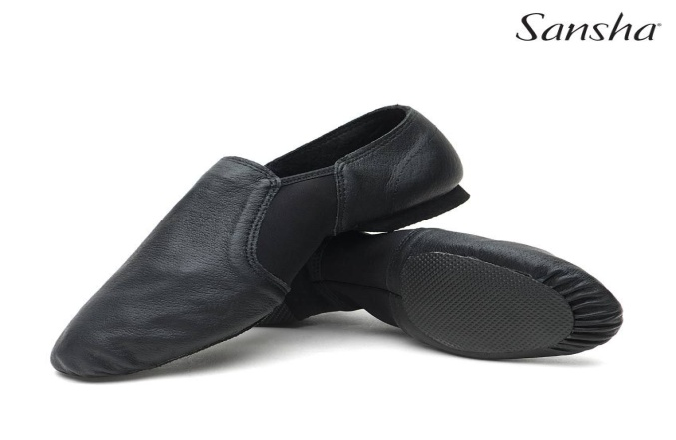
Bloch Slipstream
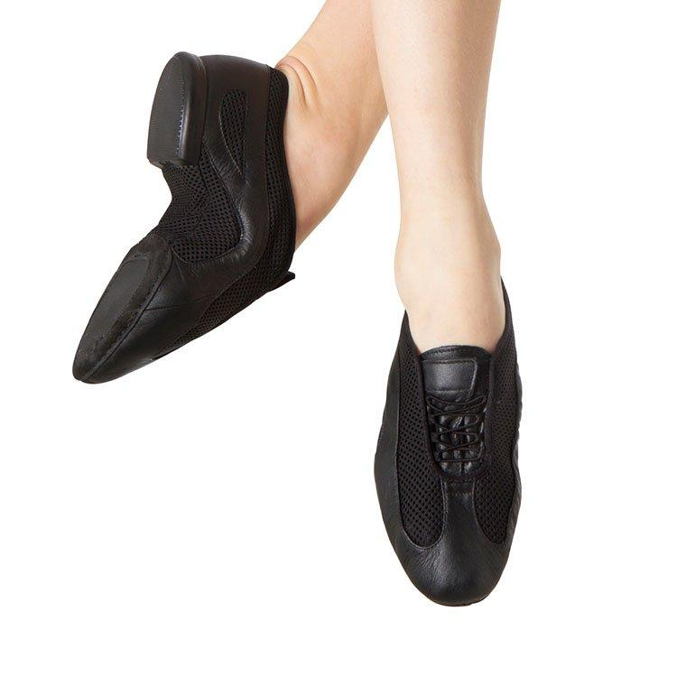
Capezio Jag PP15A
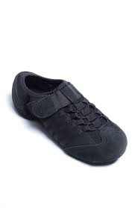

Capezio Freeform
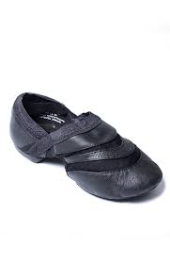
Capezio E-Series Jazz Oxford
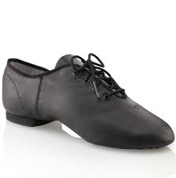

Sansha Buzz 3
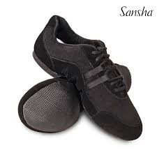

Sansha Swing
